Результативность работы КШ за период 2008-2011 года.

- результаты участия учащихся КШ в областной олимпиаде:

2008-2009 уч.год (1 место – 401 балл, 2 место - 396 баллов, 3 место - 308 баллов);
2009-2010 уч.год (1 место - 540 баллов, 2 место - 458 баллов, 3 место - 311 баллов);
2010-2011 уч.год (1 место – 615 баллов, 2 место – 498 баллов, 3 место – 475 баллов).


Рис.1: баллы полученные учащимися занявшими первое место (все победители проходили подготовку в КШ).

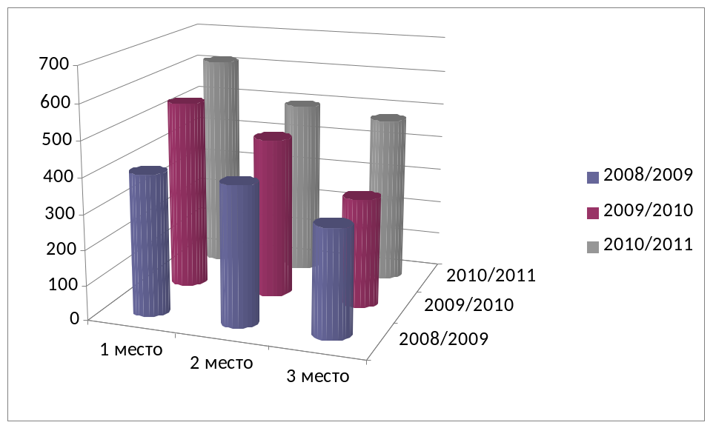
Рис.2: результаты первых трех мест.

Очевиден рост, призовые места принадлежат учащимся занимающимся КШ. В 2010-2011 уч.году двое учащихся прошли отбор на Всероссийскую олимпиаду в этом учебном году.

2. результаты участия в командной олимпиаде (олимпиада проходит с 2009 года в Новгородской области):
2009-2010 уч.год - три первых места принадлежат командам из КШ (в турнире приняло участие 11 команд из Великого Новгорода);
2010-2011 уч.год – три первых места принадлежат командам из КШ (в турнире приняло участие 13 команд из Великого Новгорода и Новгородской области). Эти команды прошли отбор и участвовали во Всероссийской командной олимпиаде.

3. участие в индивидуальная олимпиада школьников по информатике и программированию зарегистрированной в перечне олимпиад школьников в 2010-2011 учебном году под номером 48 (проходила в Санкт-Петербурге). Заочный турнир прошли четверо учащихся КШ.
4. результаты участив в интернет-турнирах:
В 2009 году турнир 31.10.2009 - 29 место из 81 (олимпиады проводятся жюри Всероссийской командной олимпиады школьников по программированию оф. сайт http://neerc.ifmo.ru/school/io/index.html ).
В 2010 году 2 место из 58 по итогам четырех туров (IX Открытый Кубок имени Е.В. Панкратьева по программированию оф. сайт: http://www.opencup.ru/ )

5. Открытая олимпиада школьников «Информационные технологии» 2010/2011
Результаты на http://olymp.ifmo.ru/rus/10-11/results/final/?form=11&mode=inf

Ребята заработали дипломы I и II степени:
Пендряк Арсений Анатольевич - I степень (21 место из 284)
Михайлов Сергей Андреевич - II степень (95 место из 284)

Олимпиада была среди школьников 11 классов из всей России. В очном туре приняло участие 284 человека, в заочном - около тысячи.

P.S. Для дальнейшего развития и достижения высоких результатов необходимо участие новгородских школьников во всероссийской командной олимпиаде и организация региональной командной олимпиады. Усиление мотивации у школьников 7-8 классов заниматься программированием, например, через занятия робототехники (т.к. для участия в соревнованиях по робототехники возраст участников не ограничен снизу, а в олимпиаде по информатике минимум 9 класс в соответствии с положением о городских олимпиадах). И последнее предложение - организация осенней и зимней смены для подготовки учащихся городской команды и областному этапу.

